Министерство образования и науки Хабаровского края

Краевое государственное казенное специальное (коррекционное) образовательное учреждение для обучающихся, воспитанников с ограниченными возможностями здоровья «Специальная (коррекционная) общеобразовательная школа VIII вида № 3»

Внеклассное занятие
«В гостях у Природы»

Разработала:
учитель начальных классов
Ерастова Н. В.

Г. Комсомольск на Амуре
2014 – 2015 уч. год

Внеклассное занятие на тему: «В гостях у Природы».
Цель: знакомство с разнообразие животного и растительного мира ,
учить взаимодействовать учащихся друг с другом, уважительному отношению к живым
организмам.
Задачи:
- Уточнить и расширить представление учащихся о лесе;
- Развивать у обучающихся интерес к познанию природы, к открытию её тайн;
- Обогащать словарь учащихся за счёт расширения представлений об объектах
природы ближайшего окружения.
- Воспитывать наблюдательность и положительное отношение к окружающей природе.
- считаться с интересами другого, уступать, делиться с товарищем, помогать им.
Ход
I.Вступительная часть Слайд 2(звуки природы)
Посмотри, мой милый друг,
Что находится вокруг,
Небо светло-голубое,
Солнце светит золотое,
Ветер листьями играет
Тучка в небе проплывает,
Поле, речка и трава,
Горы, воздух и листва,
Птицы, звери и леса,
Гром, туманы и роса,-
Человек и время года-
Это все вокруг... (природа)
- Сегодня мы отправиться в гости к Природе, мы пойдём в лес к Старичку – Лесовичку. Слайд 3 (картинка Старичка Лесовичка)
- Всем известно, что в каждом лесу есть хозяин, который знает все тайны и законы леса и если эти законы не соблюдать, то ты не увидишь ни одной ягодки, ни одного грибочка и вообще можешь так заблудиться, что не выйдешь из леса никогда.
- Давайте вспомним законы леса, ведь скоро наступит лето и каждый человек хоть раз, и придет в лес по грибы и по ягоды.
Законы леса. Слайд 4 (картинки)
- Не ломать ветки.
- Не разводить костер.
- Не разорять гнезда.
- Не разрушать муравейники.
- Не рвать редкие растения.
- Не ловить бабочек.
- Не ловить насекомых.
- Не разрушать грибницы, грибы срезают ножом.
- Не оставлять мусор.
- Не шуметь (крик, музыка).
II.Основная часть
Письмо от Старичка Лесовичка
Стук в дверь.
- Внимание! Нам пришло письмо от Старичка Лесовичка.
«Здравствуйте ребята! Пишет вам Старичок Лесовичок. Случилась беда в моём лесу. Злые духи наложили заклятие: птицы не поют, зверей не видно, даже ветер не залетает в мой лес, не шумит в ветвях деревьев, насекомые и те разбежались. Что делать, ума не приложу, знаю только, что заклятие могут снять дети. Помогите моему лесу, очень вас прошу! »
- Вот какая беда случилась в лесу у Старика-Лесовика. Надо ему помочь. Вы не боитесь трудностей, с которыми придётся встретиться в лесу, ведь лес заколдован?
- Чтобы расколдовать лес, нам нужно выполнить задания. Поможем нашему лесу?
1. Задание. «Загадки» Слайд 5
- Начнём расколдовывать деревья. Первое задание, отгадай загадки.
- Я загадываю загадку, а вы выбираете и показываете картинку с правильным ответом.
1. Зимой и летом, одним цветом (елка)
2.У меня длинней иголки, чем у ёлки. Очень прямо я расту в высоту.
Если я не на опушке, ветви – только на макушке. (сосна)
3. Белоствольная красавица, весной в серёжки одевается. (берёза)
4. Желто-красная одёжка, каждый листик, как ладошка. Осенью всех ярче он.
Догадались? Это... (клен)
5. Вроде сосен, вроде ёлок, но зимою без иголок. (Лиственница)
6. В мае грелась, зеленела, гроздья осенью надела. В алых ягодках — горчинка.
Что за деревце? (Рябинка)
- Молодцы! Справились с заданием.
- Злые духи заколдовали животных. Нужно их расколдовать.
2.Задание «Найди зверей» Слайд 6(наложенные картинки животных)
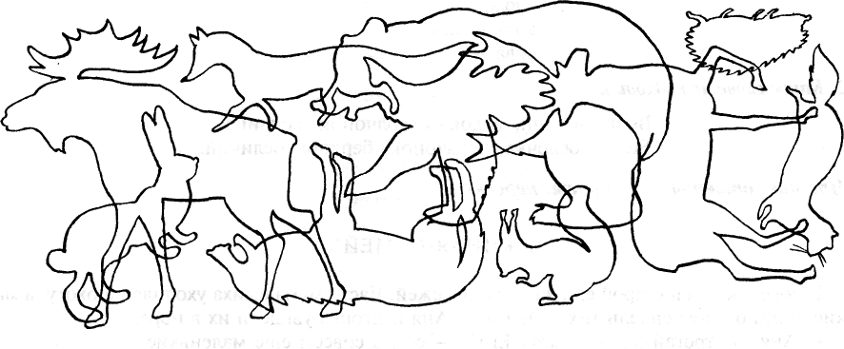
- Назовите ласково.
Медведь – медвежонок, волк – волчонок, лиса – лисонька, заяц – зайчонок, хорь – хорёк, белка – белочка, лось – лосёнок.
- Молодцы!
- Давайте отдохнём.
III.ФИЗМИНУТКА
Мы по лесу шли, шли, шли,
Земляничку нашли,
Сели, съели, опять пошли.

Мы по лесу шли, шли, шли,
И малинку нашли,
Сели, съели, опять пошли.
- Продолжаем помогать Старичку Лесовичку расколдовывать лес.
- Следующее задание…..
3. Задание «Узнай птицу и обведи по пунктиру» Слайд 7
- Подготовим пальчики для работы.
Топали мы , топали, до тополя дотопали.
До тополя дотопали, дальше потопали.

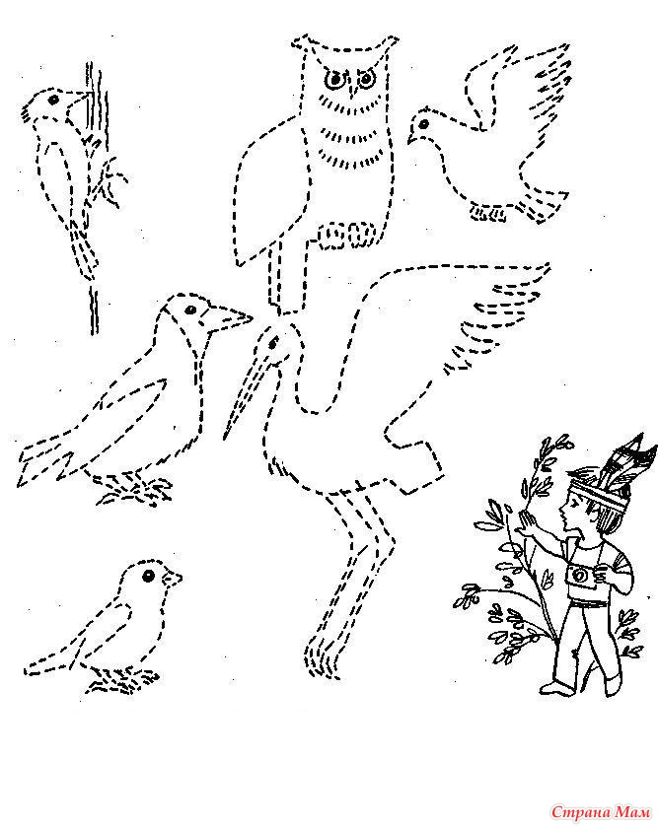

4. Задание «Сети»
- А теперь поможем расколдовать рыб.
- Для этого задания вы должны разделиться на 2 команды.
- Каждая команда должна распутать рыбу и вспомнить её название или прочитать.
- Молодцы!
IY.Итог. Слайд 8 (звуки грома снятия проклятия)
Слайд 9(звуки леса)
- Ребята, какие вы молодцы, со всеми заданиями справились и сняли проклятие Злых духов. Вот и деревья ожили, листьями шелестят, птицы запели, вам «спасибо» говорят.
– Ребята, лес надо беречь, и не только лес, беречь надо всё, что вас окружает, тогда никакие Злые Духи не будут страшны.
Y.Рефлексия
-Вам понравилось в лесу?
-Какие законы леса вы запомнили.

